|  |
| --- |
| МИНОБРНАУКИ РОССИИ |
| Федеральное государственное бюджетное образовательное учреждение высшего образования **«МИРЭА Российский технологический университет»**  **РТУ МИРЭА** |

**Институт информационных технологий (ИИТ)**

**Кафедра цифровой трансформации (ЦТ)**

**ОТЧЕТ ПО ПРАКТИЧЕСКОЙ РАБОТЕ**

по дисциплине «Разработка баз данных»

**Практическое занятие № 3**

|  |  |  |  |  |
| --- | --- | --- | --- | --- |
| Студенты группы | *ИКБО-50-23 Враженко Д.О.*  *.* | (подпись) | |  |
| Преподаватель | *Мажей Я.В.* | (подпись) | |  |
| Отчет представлен | «___»________2025 г. | |  | |

Москва 2025 г.

**Цель работы**:

Работа направлена на формирование глубокого понимания и практического применения инструментов для реализации сложной бизнеслогики непосредственно на уровне базы данных.

**По завершении работы студент должен уметь:**

* Реализовывать сложную условную логику внутри SQL-запросов с использованием выражения CASE для категоризации данных, обработки исключительных ситуаций и динамического вычисления значений.
* Сформировать концептуальное понимание подзапросов, их классификации (скалярные, многострочные, коррелированные) и практического применения для выполнения динамической фильтрации и вычислений, основанных на результатах других запросов.
* Освоить синтаксис и методологию использования обобщенных табличных выражений (CTE) для декомпозиции сложных запросов, повышения их читаемости, структурированности и поддерживаемости.
* Приобрести навыки работы с иерархическими и древовидными структурами данных, научившись составлять рекурсивные запросы с помощью WITH RECURSIVE для обхода и анализа таких структур.

**Постановка задачи**:

**Задание 1: использование оператора CASE**

1. Составить запрос, использующий поисковое выражение CASE для категоризации данных по какому-либо числовому признаку из вашей БД (например, цена, количество, возраст). Запрос должен содержать **не менее трех** условий **WHEN** и ветку **ELSE**.
2. Составить запрос, в котором оператор **CASE** используется внутри **агрегатной функции** (например, SUM или COUNT) для выполнения условной агрегации.

**Задание 2: использование подзапросов**

Составить и выполнить три запроса, демонстрирующих разные типы подзапросов

1. **Скалярный подзапрос**: найти все записи в таблице, у которых значение в некотором числовом столбце превышает среднее (или максимальное/минимальное) значение по этому столбцу.
2. **Многострочный подзапрос с IN**: вывести информацию из одной таблицы на основе идентификаторов, полученных из связанной таблицы по определенному критерию (в данном случае, **обязательно по дате**).
3. **Коррелированный подзапрос с EXISTS**: найти все записи из родительской таблицы, для которых существует хотя бы одна связанная запись в дочерней таблице, удовлетворяющая текстовому условию.
4. **Альтернативное решение с JOIN**: решите задачу из пункта выше (2.3, Коррелированный подзапрос с EXISTS), но на этот раз с использованием оператора соединения **JOIN**.

**Задание 3: использование обобщенных табличных выражений (CTE).**

1. **Стандартное CTE**: переписать запрос из Задания 2.3 (с коррелированным подзапросом) с использованием обобщенного табличного выражения (CTE).
2. **Рекурсивное CTE**: используя имеющуюся в вашей схеме данных таблицу с иерархической структурой (например, pharmacists), написать рекурсивный запрос с помощью **WITH RECURSIVE** для вывода всей иерархии с указанием уровня вложенности.

**ХОД ВЫПОЛНЕНИЯ РАБОТЫ**

Все используемые таблицы индивидуальной схемы данных:

Таблица 1. Таблица employee (Сотрудник)

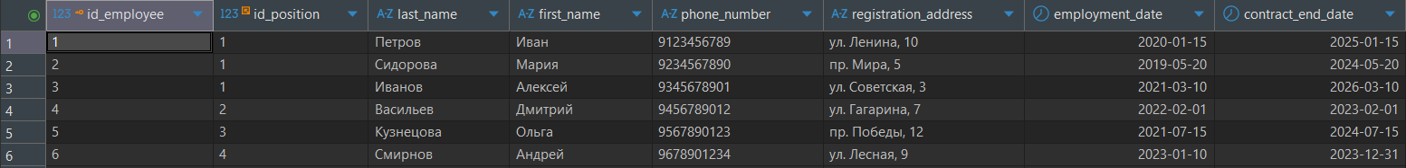

Таблица 2. Таблица position (Должность)

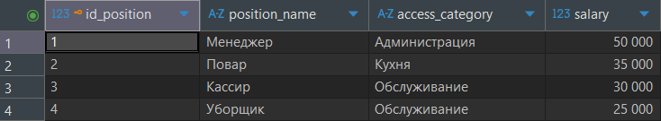

Таблица 3. Таблица employee_inventory (Связующая таблица Сотрудник-Инвентарь)

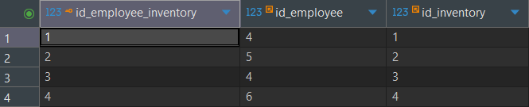

Таблица 4. Таблица inventory (Инвентарь)

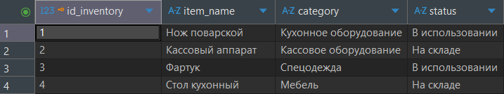

Таблица 5. Таблица termination_request (Запрос на увольнение)



Таблица 6. Таблица department (Отдел)

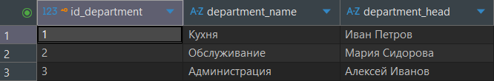

Таблица 7. Таблица payment (Выплата)



Таблица 8. Таблица document (Архив документов)



Таблица 9. Таблица request_termination_type (Связующая таблица Запрос на увольнение-Вид увольнения)

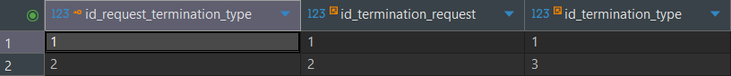

Таблица 10. Таблица termination_type (Вид увольнения)

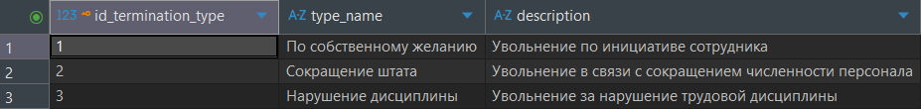

**Задание 1: использование оператора CASE.**

1. Запрос с WHEN и ELSE:

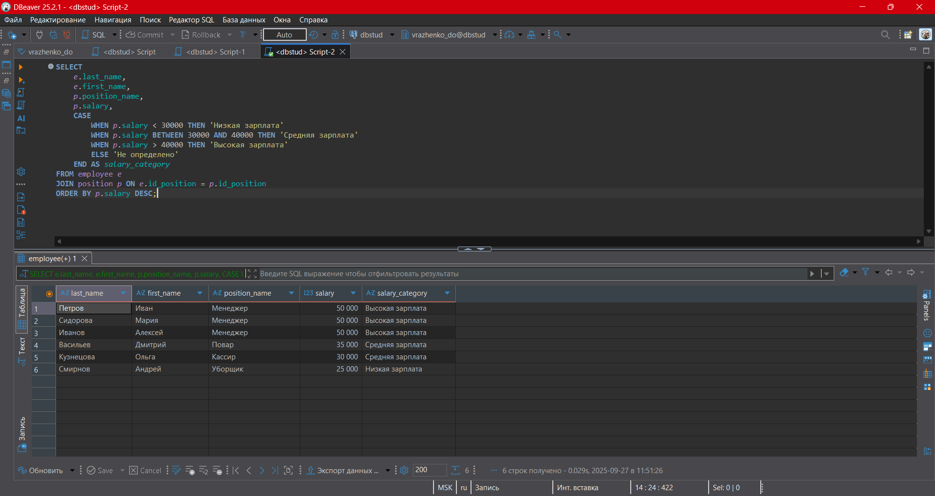

Рисунок 1 – WHEN и ELSE

2. Запрос с CASE внутри SUM:

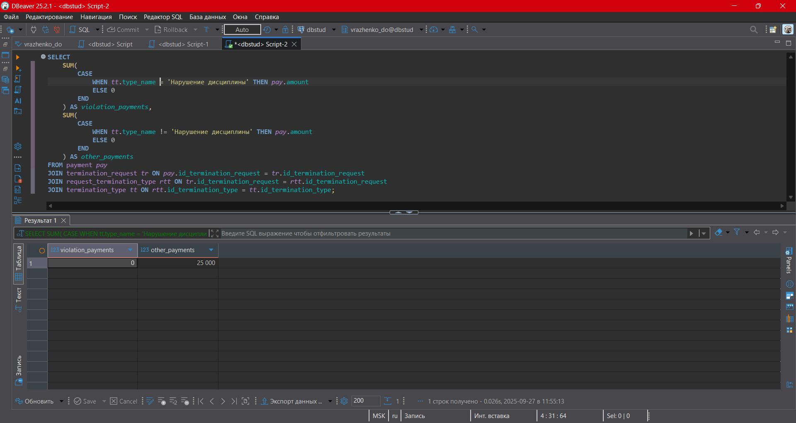

Рисунок 2 – CASE внутри SUM

**Задание 2: использование подзапросов.**

1. Скалярный подзапрос:

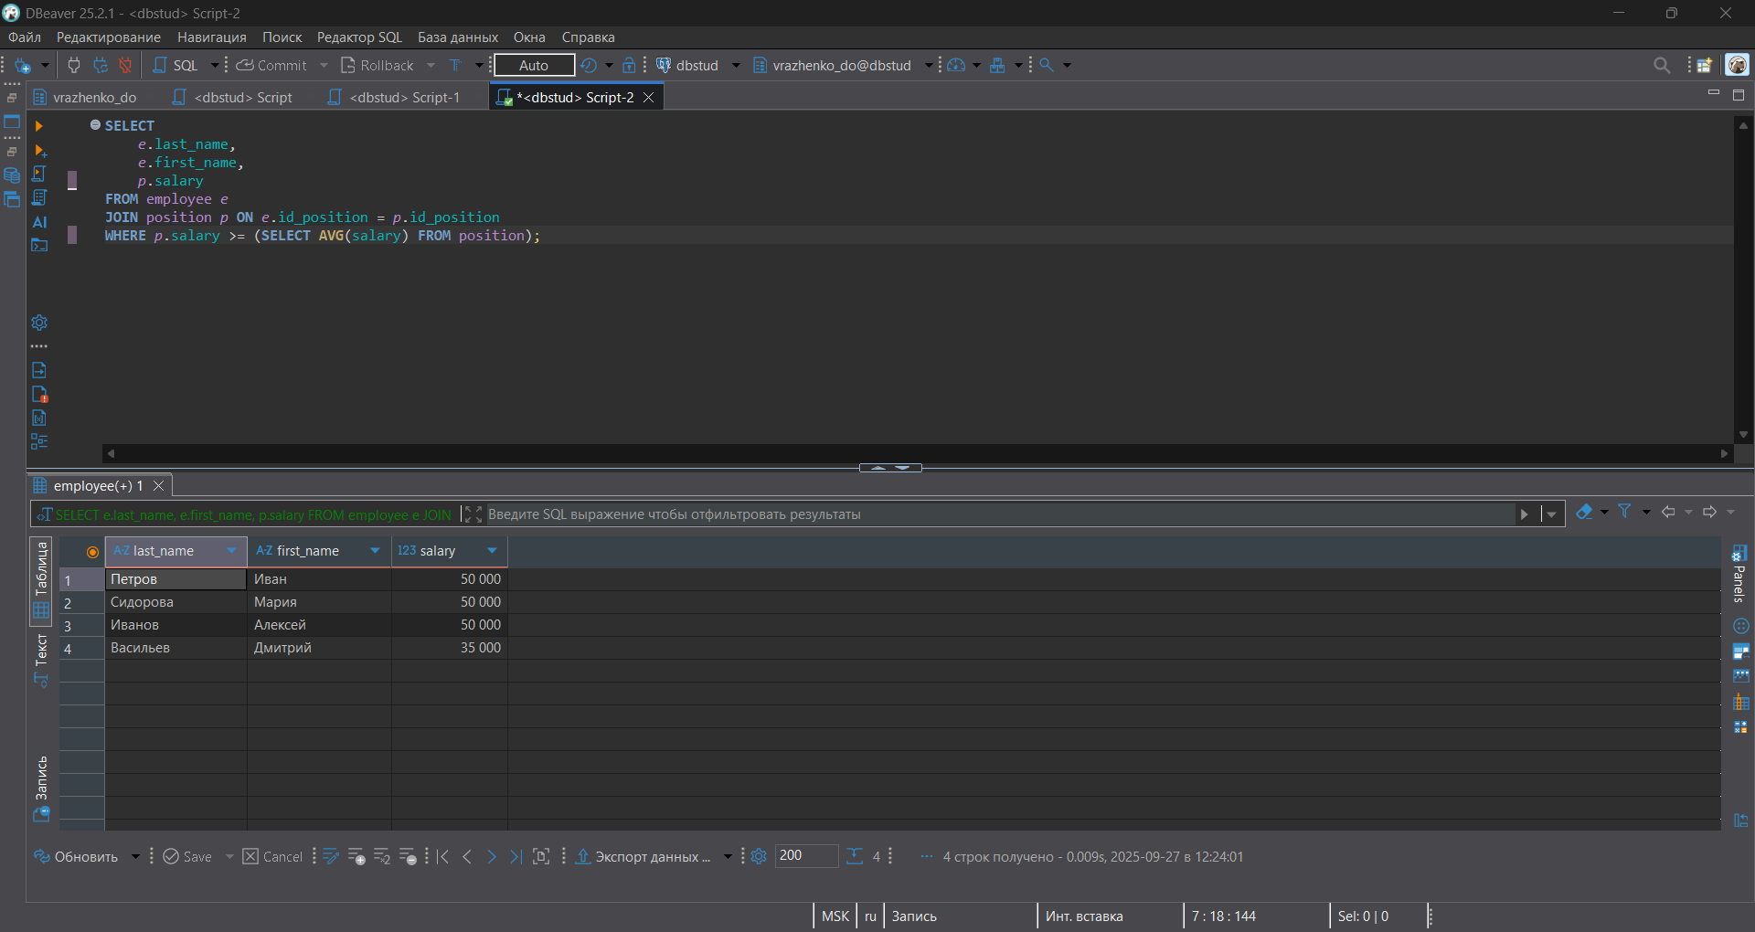

Рисунок 3 – Скалярный подзапрос

2. Многострочный подзапрос с IN:

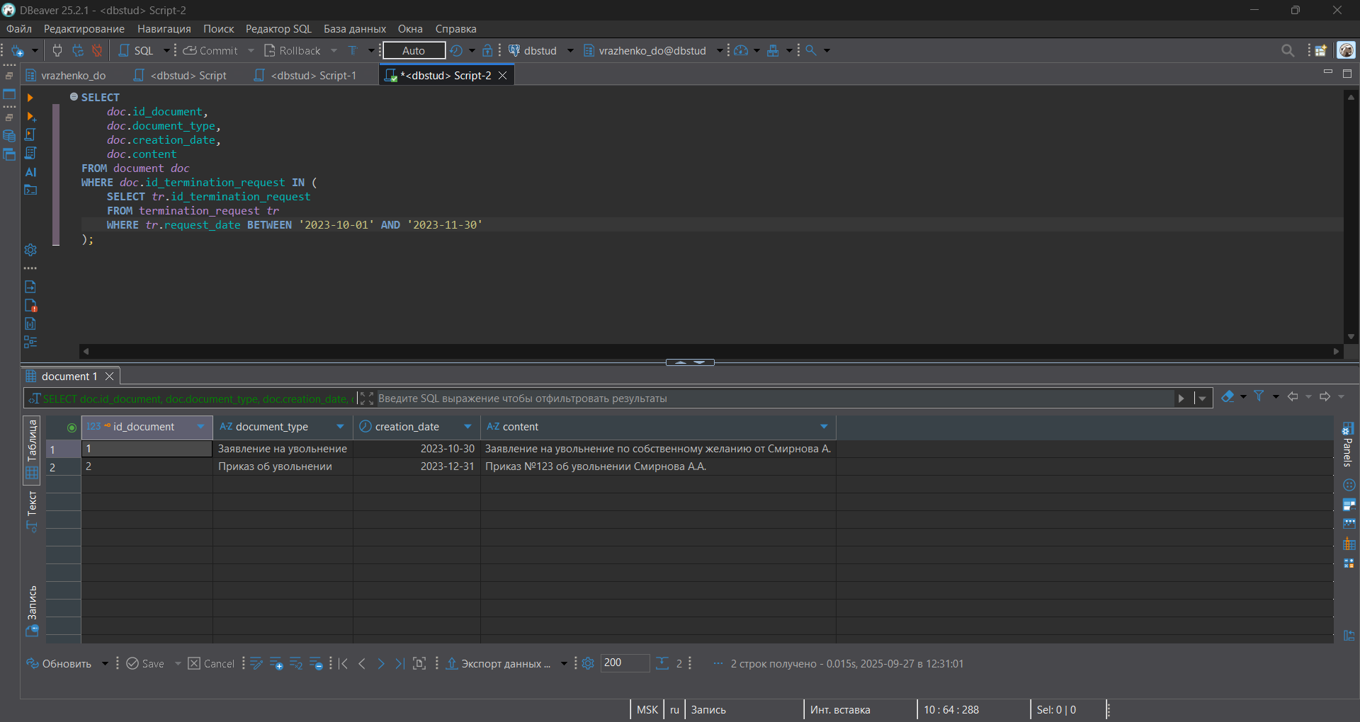

Рисунок 4 – Многострочный подзапрос с IN

3. Коррелированный подзапрос с EXISTS:

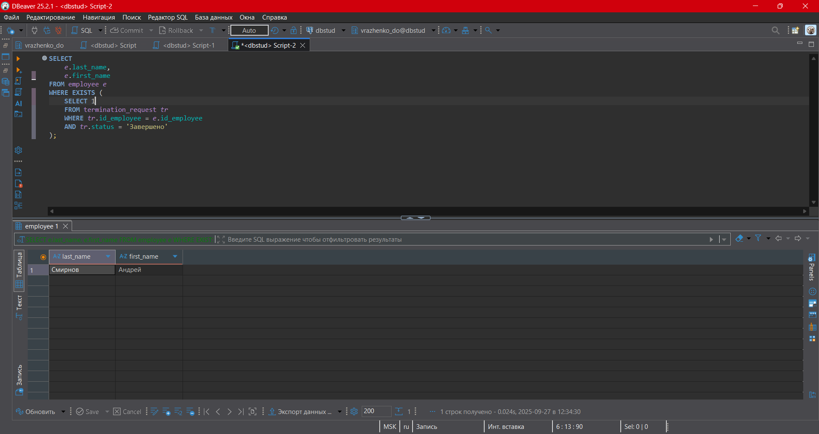

Рисунок 5 – Коррелированный подзапрос с EXISTS

4. Альтернативное решение с JOIN:

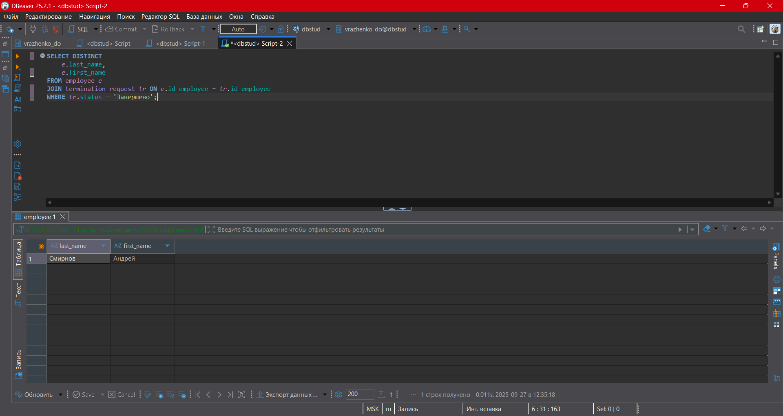

Рисунок 6 – Альтернативное решение с JOIN

**Задание 2: использование обобщенных табличных выражений (CTE).**

1. Стандартное CTE:

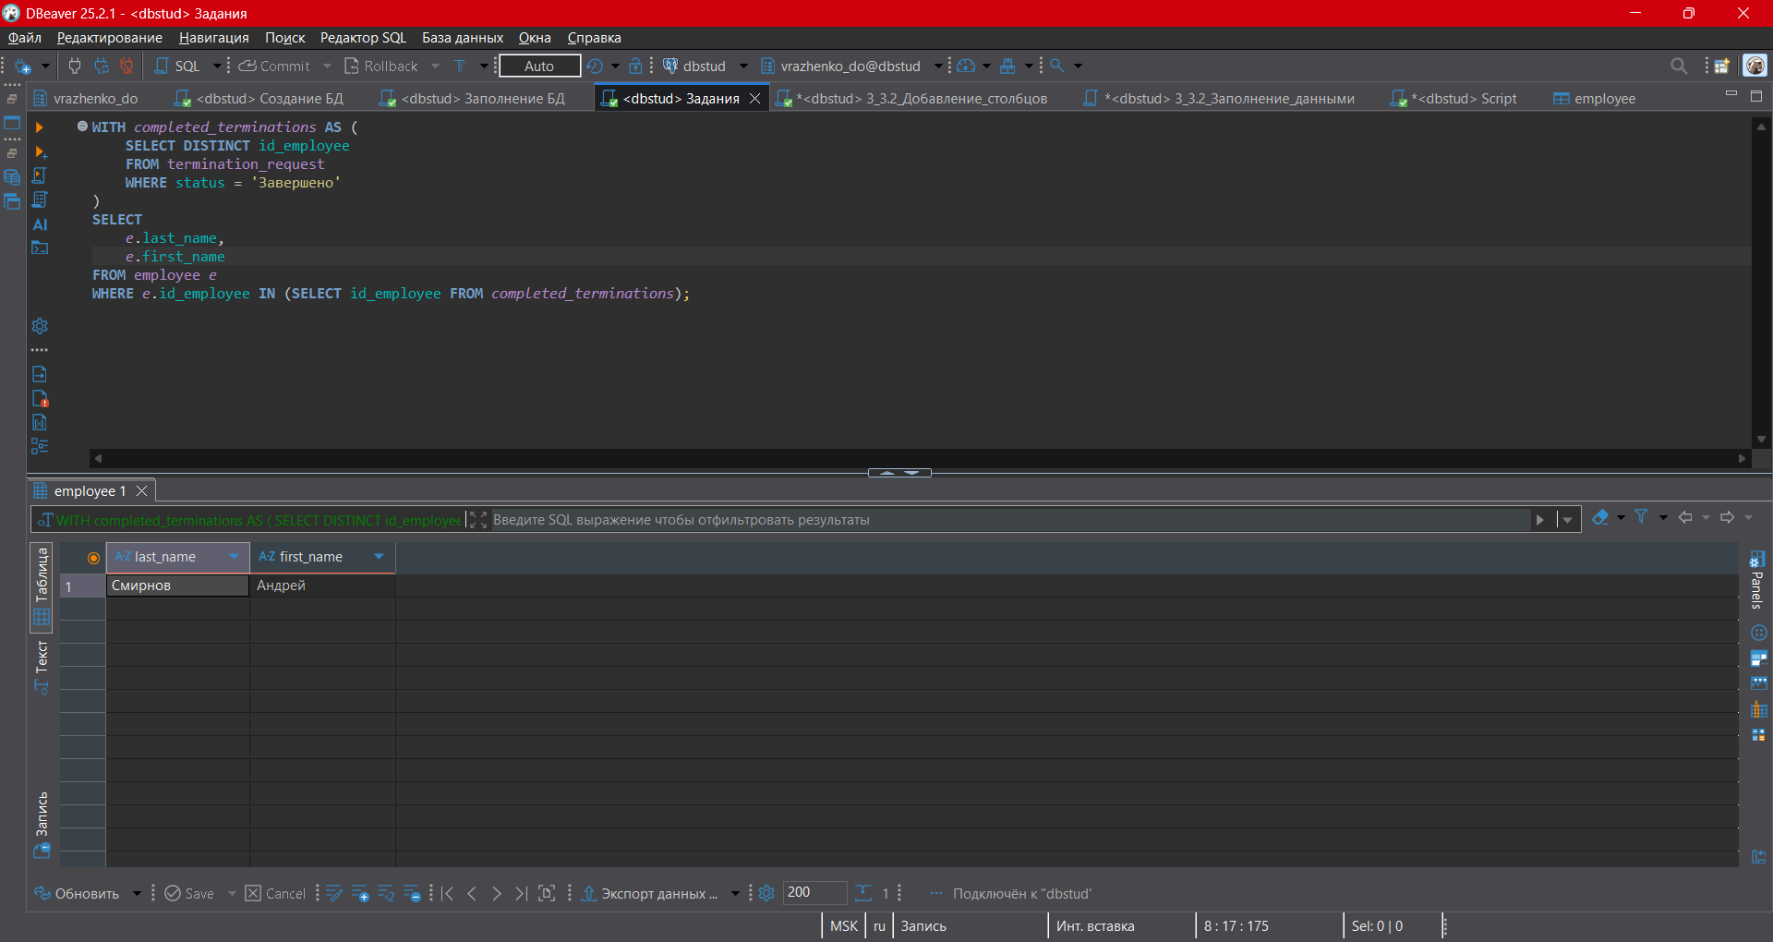

Рисунок 7 – Стандартное CTE

2. Рекурсивное CTE:

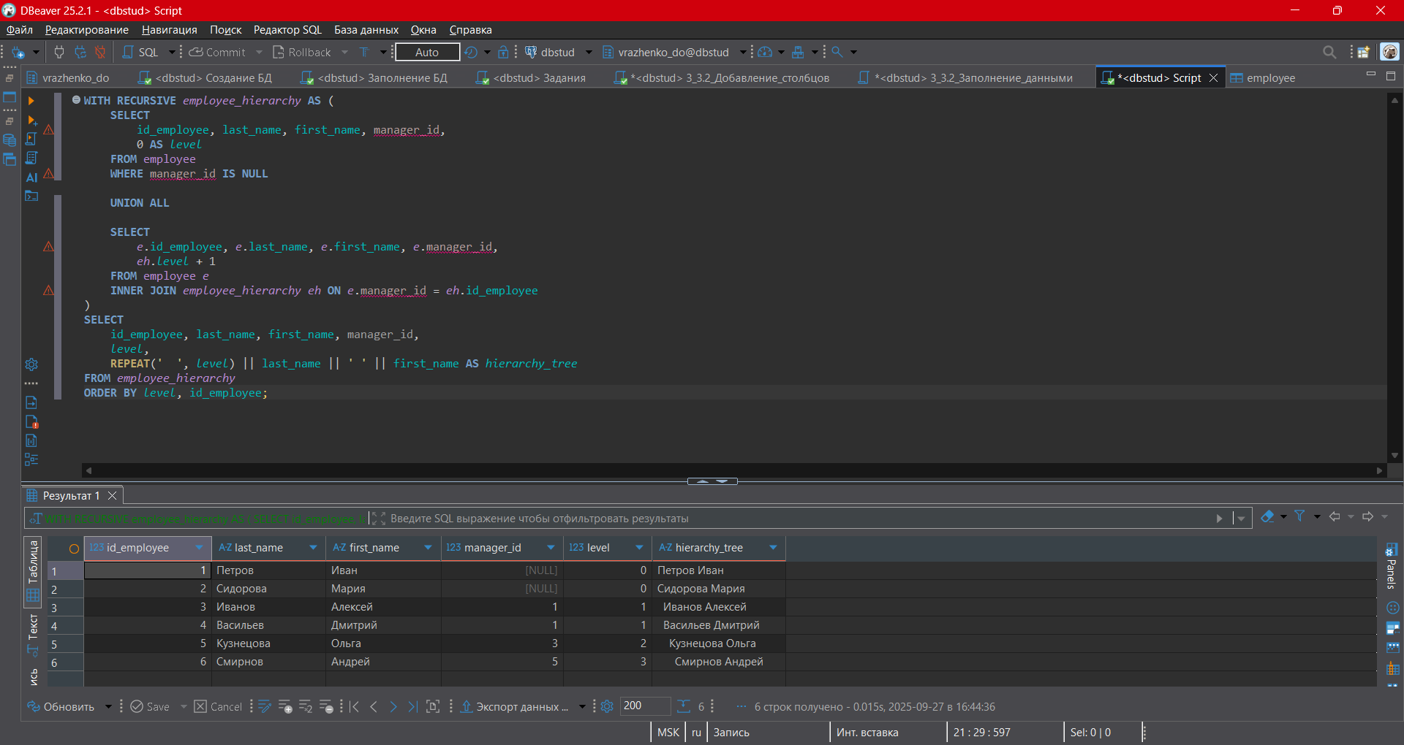

Рисунок 8 – Рекурсивное CTE